**Londen**

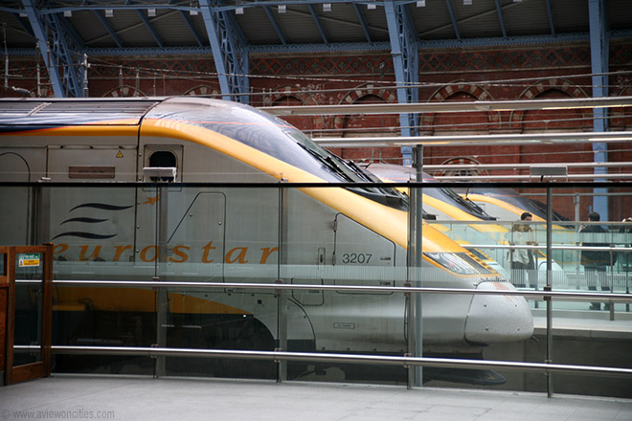

**St. Pancras Station**

**St. Pancras International**

* 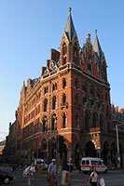Mede dankzij de exuberante neo-gotische architectuur is St. Pancras veruit het meest bekende van de talloze treinstations in Londen.
* Het station werd in de jaren 2000 omgevormd tot een moderne internationale hub die Londen via hogesnelheidstreinen met Parijs en een aantal andere steden verbindt.
* St. Pancras Station werd in 1863 ontworpen door William Barlow voor Midland Railway. Toen het station twee jaar later in gebruik werd genomen was de spoorwegoverkapping van St. Pancras de grootse overdekte ruimte ter wereld.

**Midland Railway Hotel**

* Maar Midland Railway wilde nog meer indruk maken op de Londenaars.
* Terwijl Barlow aan de spoorwegoverkapping werkte riep men een wedstrijd uit voor het ontwerp van het stationsgebouw en een bijhorend hotel.
* 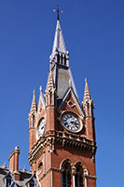Er werd gekozen voor een neo-gotisch ontwerp van George Gilbert Scott maar een gebrek aan fondsen zorgde ervoor dat men de originele plannen moest inperken.
* Het station werd voltooid in 1868 en het bijhorende Midland Grand Hotel was vijf jaar later klaar.
* Het hotel opende het daaropvolgende jaar de deuren.
* Het indrukwekkende gebouw is ontworpen in een extravagante Victoriaans-gotische stijl.
* Het valt vooral op door de gotische torens met smalle spitsen en de felgekleurde rode bakstenen gevel.
* Het hotel sloot evenwel de deuren in 1935 en de perronoverkapping werd zwaar beschadigd tijdens de Tweede Wereldoorlog.
* Meerdere malen werden pogingen ondernomen om het station te sluiten, vooral omdat de capaciteit ervan onderbenut bleef, maar door de publieke opinie bleef het station toch open en werd het zelfs op een lijst van beschermde monumenten geplaatst.
* In de naoorlogse periode werd het hotel gebruikt als kantoor van British Railways, de nieuwe eigenaar van het stationsgebouw.
* Tijdens de jaren 1980 kwam het gebouw echter leeg te staan en begon het in verval te raken.
* Pas in de jaren 2000 werd een renovatieproject opgestart met als doel het prachtige gebouw weer als hotel te heropenen.

**Het Treinstation**

* 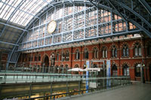Het stationsgebouw zelf is een mooi voorbeeld van Victoriaanse architectuur en combineert op elegante wijze het ijzeren en stenen geraamte met de bakstenen muren.
* De perronoverkapping – dat 'Barlow Shed' genoemd wordt – werd door Barlow
* ontworpen met de hulp van ingenieur Rowland Mason Ordish, en wordt beschouwd als een van de grootste technische prestaties in het Victoriaanse Tijdperk. Het heeft een lengte van 210 meter, een breedte van 74 meter en reikt in het midden tot 30 meter hoog.

**St. Pancras International**

* Sinds november 2007, na een lange renovatieperiode, is het St. Pancras Station een internationaal station en ontvangt het Eurostar treinen vanuit Parijs, Brussel, Lille en een aantal kleinere bestemmingen.
* Tijdens de renovatie werden de perrons ook verbonden met de verdieping eronder, waar een modern winkelcentrum werd geopend.